PROYECTO DE AULA 05

Ficha de observación
  - Encuentro en la biblioteca · Hábitos de registro y ahorro
Elaborado por: Juan Andrés Taborda Rodríguez; Juan David Franco Yepes; Emmanuel Vidal; Johan Alexander Mejía Tamayo; Sara Mejía.
Fecha y hora: 3 de septiembre de 2026 · 2:00 p. m. · Biblioteca del TdeA
Dependencia: Biblioteca del Tecnológico de Antioquia
Responsable de las entrevistas: Juan David Franco Yepes
Participantes: Santiago Román, Miguel y Camila

Propósito de la visita
Conocer las formas que usan los estudiantes para organizar sus gastos y ahorrar, e identificar dificultades que podamos atender desde BolsilloAlDía. La visita se centró en escuchar ejemplos cotidianos y comparar las necesidades de participantes de distintos programas.

Descripción del encuentro
Las entrevistas se desarrollaron entre las estanterías de la biblioteca. Juan David utilizó un teléfono durante la conversación y siguió el guion del equipo. Las preguntas comenzaron por la carrera y el semestre, continuaron con los hábitos de registro y cerraron con las funciones que cada persona encontraría útiles en una aplicación.
Las repreguntas permitieron precisar algunas respuestas. Cuando alguien mencionaba gastos inesperados, se le pedía un ejemplo; cuando decía haber alcanzado una meta, se preguntaba qué le había ayudado. Esta forma de conversar permitió relacionar las preferencias sobre la app con experiencias de los participantes.
Se reunieron cuatro fotografías de las tres entrevistas. Dos muestran distintos momentos de la conversación con Camila. La ficha combina la descripción del encuentro con los métodos financieros relatados; estos últimos se presentan como testimonios de los participantes.

Métodos actuales y dificultades
Participante | Cómo organiza el dinero | Dificultad que relata
Santiago Román | Separa una parte de sus ingresos mensuales para ahorrar y otra para los gastos del mes. Antes registraba sus movimientos. | Abandonó el registro por pereza y recuerda costos asociados que no había incluido, como transporte para un trámite.
Miguel | Calcula primero alimentación y necesidades semanales; considera libre el resto y guarda lo que puede. | Los gastos espontáneos alteran su cálculo. Quiere separar dinero que no desea gastar y necesita confiar en los balances.
Camila | Sus ingresos cambian y procura gastar poco. Menciona el uso de un bolsillo para una meta que logró cumplir. | Las compras pequeñas parecen poco importantes por separado y después se acumulan. Muchos avisos le resultarían molestos.

Lectura del equipo
Los tres participantes tienen alguna idea de cómo cuidar su dinero, aunque no mantengan un registro. Por eso, una app demasiado exigente podría convertirse en otra tarea que se aplaza. El formulario de movimientos debe pedir lo necesario y permitir revisar pronto lo registrado.
La separación del ahorro aparece de distintas formas. La petición más directa es la de Miguel, pero también se relaciona con la división mensual de Santiago y con el bolsillo que menciona Camila. FE-01 recoge esa práctica y la convierte en una reserva visible dentro de la app.
En los avisos no encontramos una preferencia única. Miguel quiere recordatorios que lo mantengan atento y Camila pone un límite claro a la cantidad. La propuesta es permitir que cada persona ajuste la frecuencia, no escoger una única frecuencia para todos.

Uso del material
El guion solicita autorización para emplear respuestas e imágenes como evidencia académica. Las respuestas afirmativas de Santiago y Miguel figuran en sus transcripciones; la de Camila se documentó en la revisión previa de su video. La constancia de Juan David y los enlaces verificables se completarán en el registro de autorizaciones antes de publicar las evidencias.

Registro fotográfico
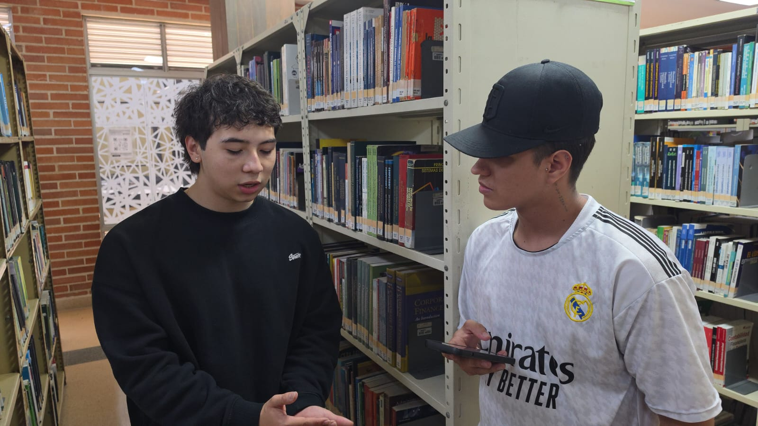
Figura 1. Juan David Franco Yepes entrevista a Miguel, estudiante de cuarto semestre de Ingeniería de Software, en la biblioteca del TdeA. La conversación aborda la organización de los gastos semanales y sus expectativas frente a una aplicación de finanzas personales.
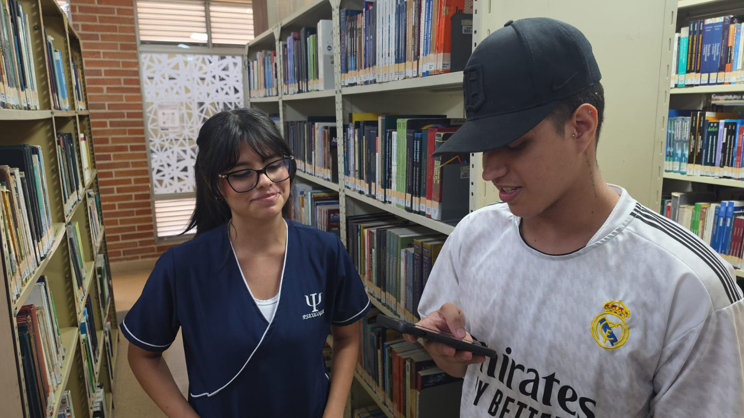
Figura 2. Juan David Franco Yepes conversa con Camila, estudiante de segundo semestre de Psicología, durante el trabajo de campo de BolsilloAlDía. La entrevista recoge su experiencia con los ingresos variables, el ahorro y las compras cotidianas.

Registro fotográfico · continuación
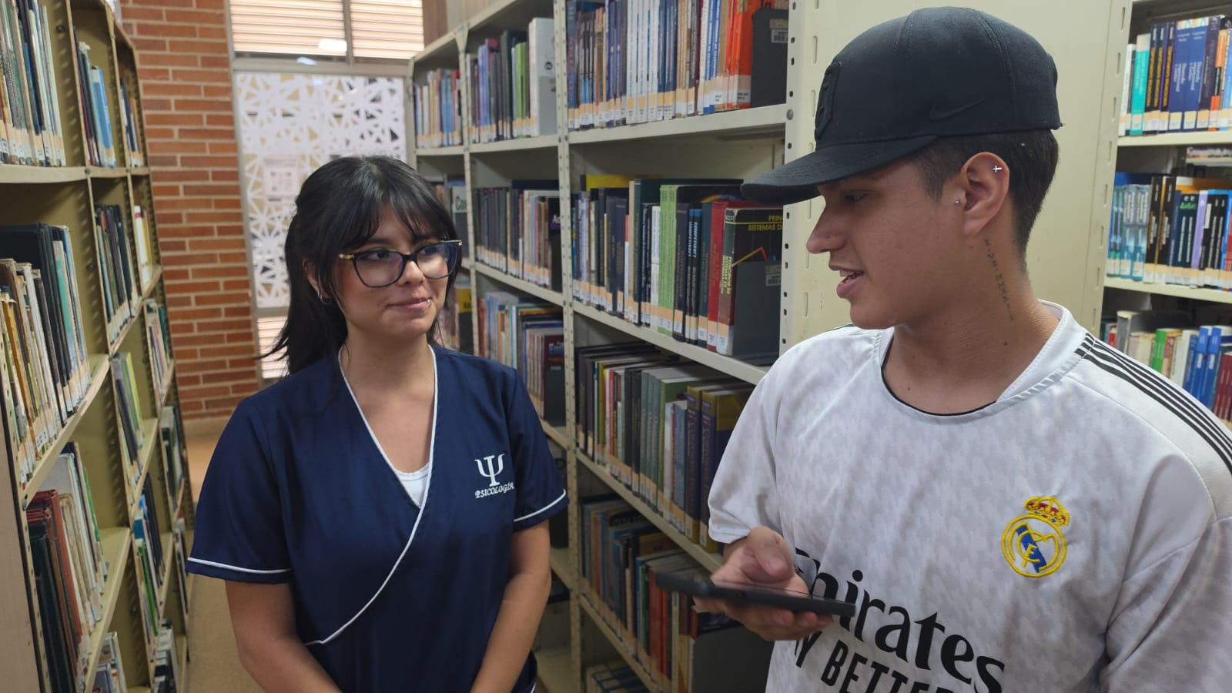
Figura 3. Otro momento de la entrevista de Juan David Franco Yepes con Camila. El registro acompaña sus respuestas sobre el hábito de anotar gastos y la frecuencia de los recordatorios que le resultarían útiles.
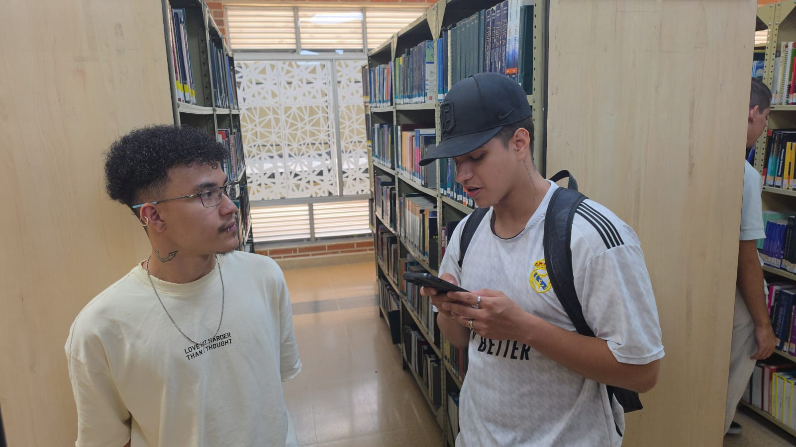
Figura 4. Juan David Franco Yepes entrevista a Santiago Román, estudiante de segundo semestre de Profesional en Criminalística. Santiago comparte cómo divide sus ingresos y qué gastos imprevistos dificultan su planificación.

